TALLER DE RECONSTRUCCIÓN DE MOTORES
MANUAL DE USUARIO
Módulo de Gestión para el Personal Operativo
Guía oficial completa con capturas de pantalla reales para mecánicos, rectificadores y técnicos de taller. Instrucciones para consultar órdenes de trabajo asignadas, iniciar reparaciones, registrar avances de porcentaje (0% - 100%), emitir observaciones técnicas, solicitar repuestos a bodega y finalizar trabajos.
Rol Objetivo: Personal Operativo / Mecánicos / Rectificadores / Técnicos de Taller
Versión del Sistema: 1.0.0 Producción (Cloud & Web)
Fecha de Publicación: Octubre 2026

Tabla de Contenido
1. Introducción y Alcance del Rol Operativo — Propósito del manual y responsabilidades técnicas en el taller
2. Requisitos de Acceso y Navegación — Dirección oficial y entorno de uso en taller y dispositivos
3. Acceso al Sistema e Inicio de Sesión — Autenticación segura para el personal operativo
4. Dashboard Operativo ('Mi trabajo') — Indicadores de carga laboral, alertas de vencimiento y órdenes próximas
5. Catálogo de Mis Órdenes Asignadas — Consulta de motores bajo responsabilidad, filtros y estados
6. Ficha Técnica y Detalle de la Orden — Lectura de especificaciones de motor, servicio y notas de ingreso
7. Flujo Técnico de Reparación — Inicio de trabajo, registro de avance porcentual y observaciones
8. Finalización y Entrega Técnica de la Orden — Cierre formal de la reparación y verificación final al 100%
9. Solicitud de Repuestos y Materiales a Bodega — Pedidos digitales de piezas para la orden y consulta de stock
10. Línea de Tiempo y Trazabilidad del Motor — Historial transparente de eventos técnicos
11. Bitácora de Mi Actividad y Notificaciones — Control de acciones realizadas y alertas de taller
12. Buenas Prácticas y Preguntas Frecuentes — Calidad en observaciones y coordinación con administración

1. Introducción y Alcance del Rol Operativo
El Personal Operativo (mecánicos, rectificadores y técnicos de banco) constituye el corazón productivo del taller de reconstrucción de motores. Este rol tiene la responsabilidad de transformar los motores recibidos, ejecutando las tareas de desarme, diagnóstico, maquinado, rectificación de culatas, cigüeñales, encamisado, armado y pruebas de banco.
Las principales funciones habilitadas en la plataforma para este rol son:
- Consulta Centralizada de Tareas: Ver en tiempo real los motores asignados específicamente a su persona, evitando confusiones o retrasos.
- Inicio y Control de Reparaciones: Cambiar formalmente el estado de la orden de 'Pendiente' a 'En proceso' cuando inicia el desarme.
- Reporte de Avance Porcentual (0% a 100%): Actualizar el progreso físico del trabajo mediante un control deslizante y asentar notas técnicas.
- Solicitud Digital de Repuestos: Requerir piezas directamente a la bodega vinculadas a la orden de trabajo, verificando existencias previas.
- Finalización Formal de Reparaciones: Notificar a administración que el motor está listo y probado para que procedan a facturar y entregar.
📌 Impacto Directo en el Cliente: Cada vez que un mecánico actualiza el porcentaje de avance o asienta una observación en la orden, dicha información se refleja inmediatamente en el portal público de seguimiento que el cliente consulta desde su teléfono móvil.

2. Requisitos de Acceso y Navegación
La interfaz operativa está diseñada con controles táctiles amplios y fuentes de alto contraste, optimizada para utilizarse desde terminales fijas en el taller, computadoras portátiles o tablets.
- URL de Producción (Cloud): https://sistema-motores-frontend.vercel.app/operativo/inicio
- URL de Red Local: http://localhost:3000/operativo/inicio
3. Acceso al Sistema e Inicio de Sesión
Para ingresar al portal operativo:
- Paso 1: Ingrese su correo asignado de mecánico (por ejemplo: jose@gmail.com).
- Paso 2: Introduzca su contraseña personal.
- Paso 3: Presione 'Ingresar al panel'.
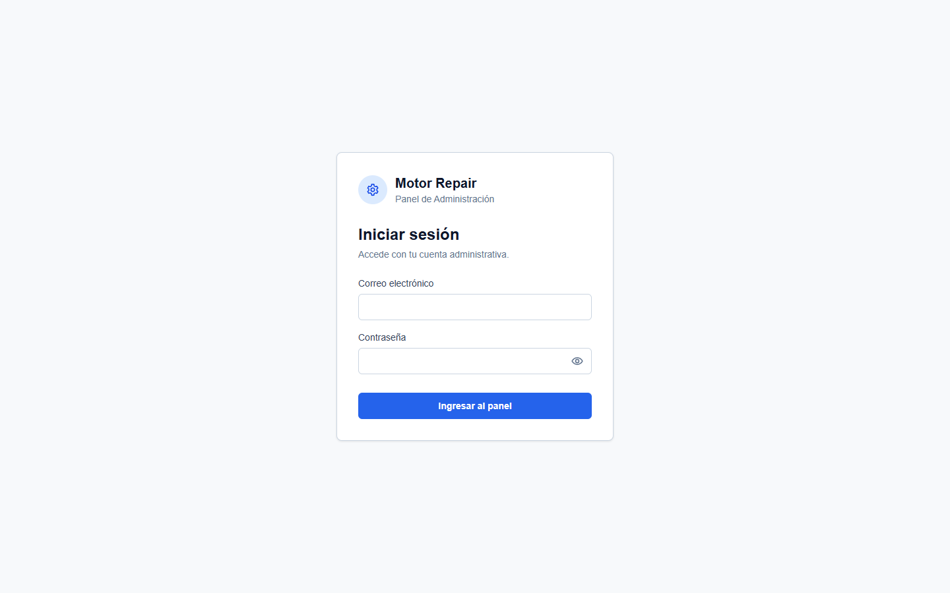
Figura 1: Pantalla de inicio de sesión seguro del sistema Motor Repair.
El sistema validará su perfil y lo posicionará de manera directa en el panel 'Mi trabajo'.
4. Dashboard Operativo ('Mi trabajo')
El Dashboard Operativo condensa la carga laboral inmediata del mecánico, priorizando los motores que requieren atención urgente o que están próximos a su fecha estimada de entrega.
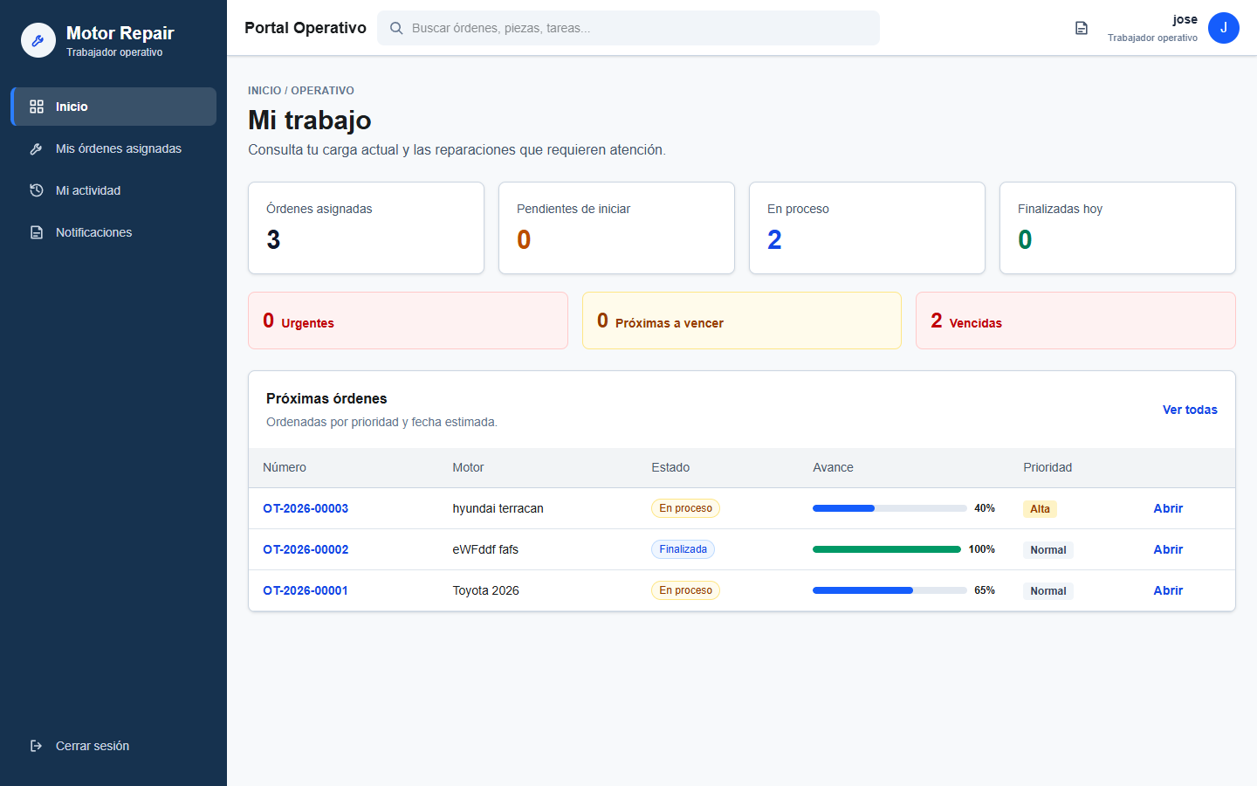
Figura 2: Dashboard del mecánico con KPIs de carga, alertas de prioridad y próximas órdenes.
4.1 Tarjetas de Indicadores Clave
- Órdenes asignadas: Total de motores asignados actualmente bajo su responsabilidad.
- Pendientes de iniciar: Trabajos recibidos en taller que aún no han comenzado (estado PENDING).
- En proceso: Motores en los que actualmente se está trabajando activamente (estado IN_PROGRESS).
- Finalizadas hoy: Reparaciones concluidas satisfactoriamente en el transcurso del día actual.
4.2 Bloque de Alertas Preventivas
- Urgentes (Rojo): Órdenes marcadas con prioridad 'Urgente' por administración que deben atenderse de inmediato.
- Próximas a vencer (Ámbar): Motores cuya fecha de entrega prometida al cliente está a menos de 48 horas.
- Vencidas (Rojo): Órdenes que han superado la fecha límite pactada sin haberse finalizado.
4.3 Tabla de Próximas Órdenes
Lista resumida de los motores más críticos con número de orden, modelo del motor, estado, barra visual de avance y enlace directo 'Abrir' para ingresar al detalle de la reparación.

5. Catálogo de Mis Órdenes Asignadas
Para ver la lista completa de todos los motores asignados, haga clic en 'Mis órdenes asignadas' en el menú de navegación.
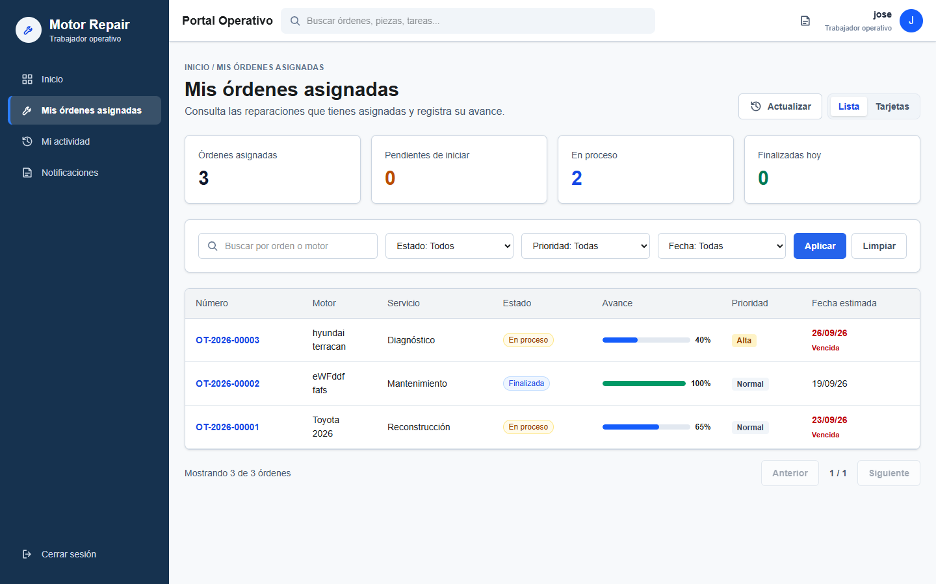
Figura 3: Listado completo de órdenes de trabajo asignadas al mecánico con barra de progreso.
En esta vista, el mecánico puede verificar de un vistazo el avance de cada motor, su prioridad (Normal, Alta, Urgente) y hacer clic sobre cualquier fila para acceder a su expediente técnico.
6. Ficha Técnica y Detalle de la Orden
Al abrir una orden de trabajo, se despliega el expediente completo del motor en reparación.
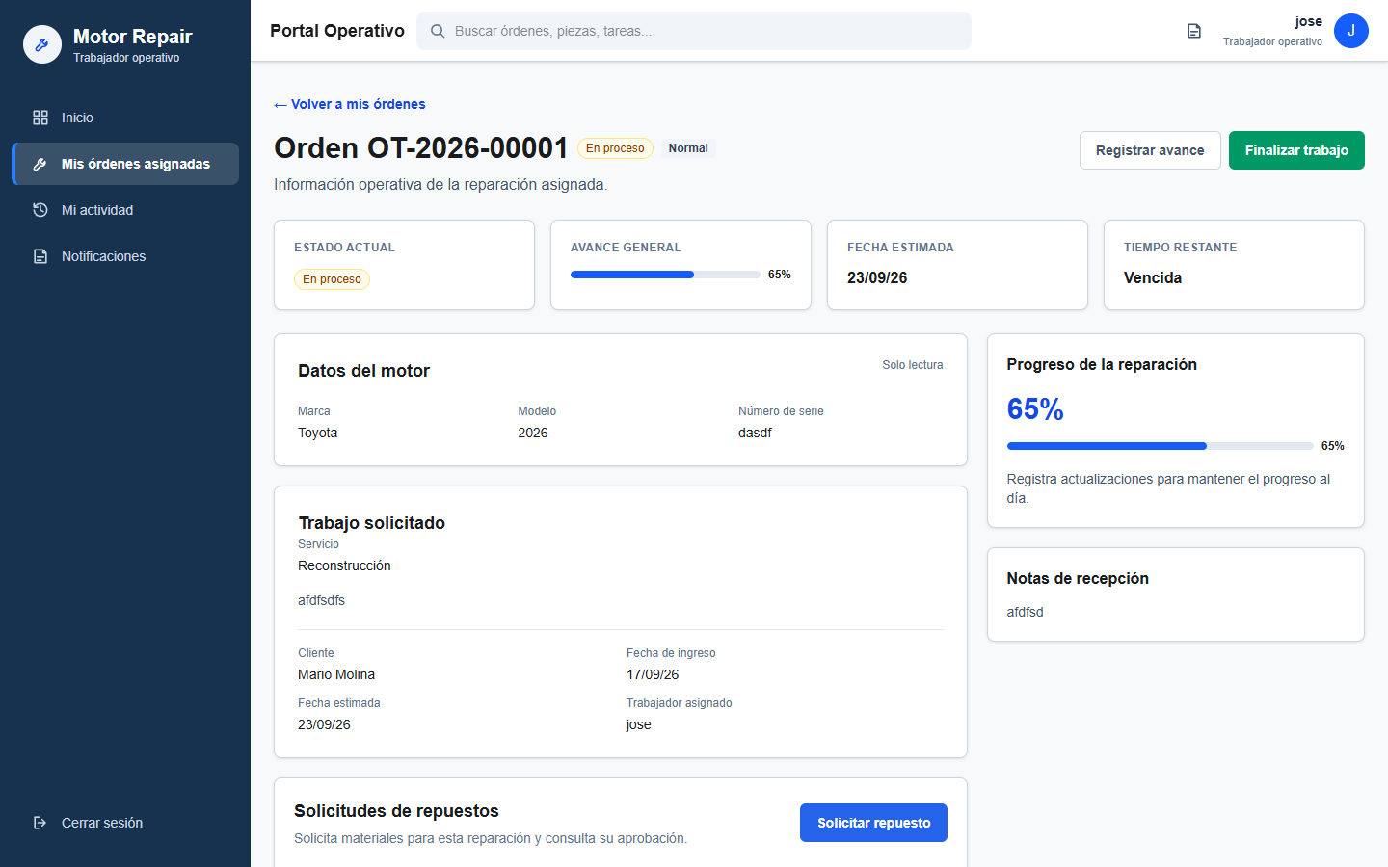
Figura 4: Ficha técnica completa de la orden con datos mecánicos, notas de ingreso y timeline.
6.1 Secciones Principales
- Cabecera de Acción: Muestra el código (ej. OT-2026-00001), estado, prioridad y los botones dinámicos según el estado: 'Iniciar trabajo', 'Registrar avance' o 'Finalizar trabajo'.
- Tarjetas Métricas: Indican estado actual, avance general en porcentaje, fecha estimada de entrega y días restantes de plazo.
- Datos del Motor (Solo Lectura): Marca, modelo específico y número de serie grabado en el bloque.
- Trabajo Solicitado: Tipo de servicio (ej. Reconstrucción completa, rectificación) y descripción de las fallas reportadas.
- Notas de Recepción: Observaciones registradas por administración al recibir el motor (piezas faltantes, golpes, estado del aceite).

7. Flujo Técnico de Reparación
7.1 Inicio Formal del Trabajo
Cuando el motor se encuentra en estado 'Pendiente' (PENDING), el mecánico debe presionar el botón azul 'Iniciar trabajo'. El sistema solicitará confirmación y cambiará el estado automáticamente a 'En proceso' (IN_PROGRESS), estampando la fecha y hora de inicio en la bitácora del motor.
7.2 Registro de Avance Porcentual
A medida que se completan las etapas de rectificación, encamisado o ensamble, el mecánico debe presionar 'Registrar avance'. Se abrirá el modal interactivo de actualización:
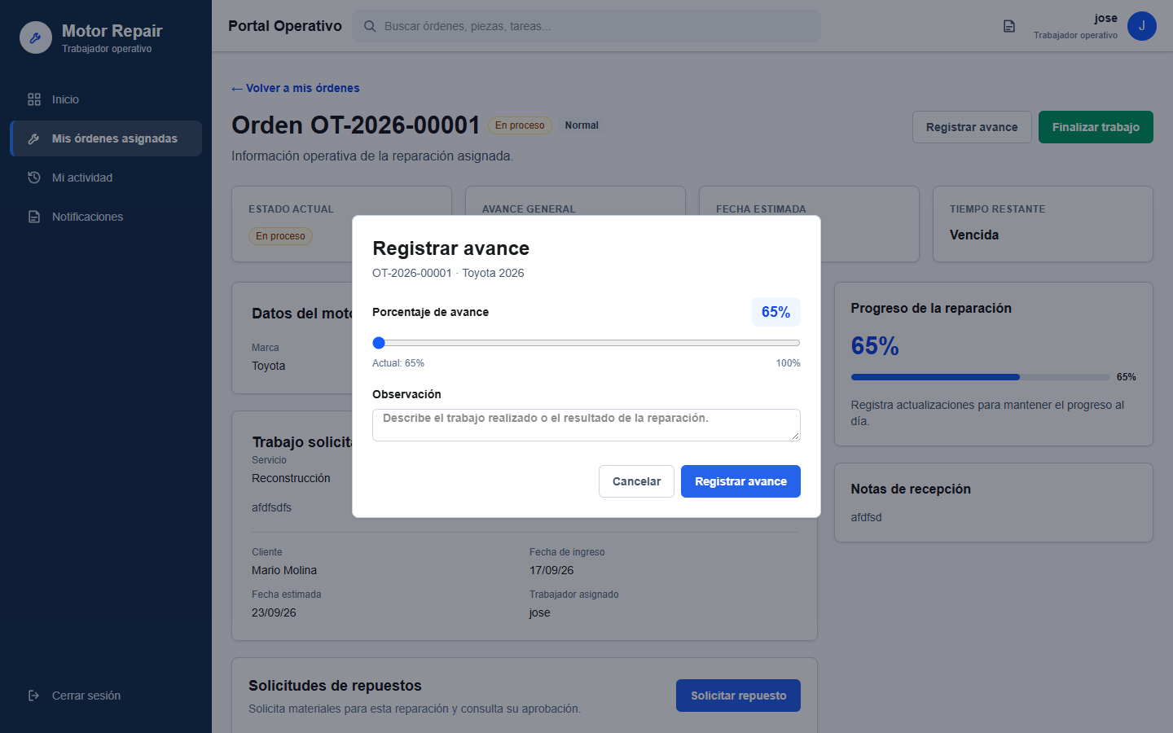
Figura 5: Modal de actualización de avance con control deslizante y observación técnica.
- Control Deslizante de Avance: Mueva el control para ajustar el porcentaje (ej. de 40% a 65%). El sistema valida que el nuevo porcentaje nunca sea menor al avance actual.
- Campo de Observación Técnica: Es obligatorio escribir un comentario técnico claro (ej. 'Culata rectificada a 0.10, cigüeñal pulido y listo para instalación de tejas').
- Confirmación: Al hacer clic en 'Registrar avance', el porcentaje se actualiza en tiempo real tanto en el panel administrativo como en el portal del cliente.
8. Finalización y Entrega Técnica de la Orden
Una vez el motor ha sido armado, probado y calibrado, el mecánico debe presionar el botón verde 'Finalizar trabajo'.
- Requisito: El sistema abrirá el formulario para ingresar la 'Observación final' (ej. 'Motor probado en banco durante 45 minutos sin fugas, presión de aceite a 45 PSI, listo para entrega').
- Cierre Técnico: Al confirmar, el estado cambia a 'COMPLETED' (Finalizado) y el avance se fija automáticamente al 100%. A partir de este momento, la orden queda sellada para nuevos avances y se notifica a administración para la entrega al cliente.

9. Solicitud de Repuestos y Materiales a Bodega
Si durante la reparación el mecánico detecta que una pieza está dañada o requiere materiales adicionales (ej. empaques, tejas, anillos, válvulas), no necesita acudir físicamente a bodega para cotizar; puede enviar una solicitud digital directa desde la ficha de la orden presionando el botón 'Solicitar repuesto'.
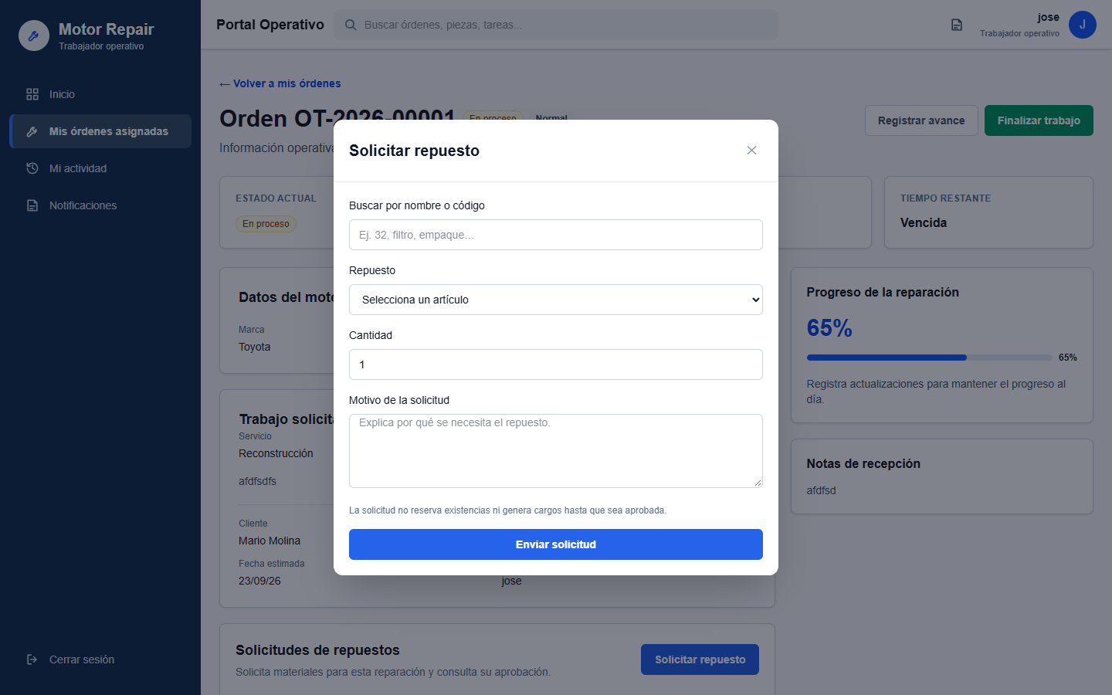
Figura 6: Modal interactivo para solicitar repuestos con verificación de stock en bodega.
9.1 Paso a Paso para la Solicitud
- Paso 1: Búsqueda de Pieza: Escriba el nombre o código del repuesto en el buscador integrado.
- Paso 2: Indicador de Stock: El sistema muestra en un recuadro verde las existencias disponibles en bodega (ej. 'Disponible: 12 unidad').
- Paso 3: Selección y Cantidad: Seleccione el repuesto de la lista y digite la cantidad necesaria.
- Paso 4: Motivo de la Solicitud: Describa técnicamente la justificación (ej. 'Válvula de admisión doblada encontrada al desarmar culata').
- Paso 5: Envío: Presione 'Enviar solicitud'. El Encargado de Inventario recibirá la notificación en su terminal para aprobar el despacho y registrar el cargo.
⚙️ Trazabilidad de Repuestos: La solicitud no reserva existencias ni genera cobros al cliente hasta que el encargado de bodega la aprueba formalmente. El mecánico puede consultar el estado de su solicitud ('Pendiente', 'Aprobada' o 'Rechazada') directamente en la orden.

10. Línea de Tiempo y Trazabilidad del Motor
En la parte inferior de la orden de trabajo se ubica el componente 'OrderTimeline'. Muestra de forma cronológica cada hito ocurrido desde el ingreso del motor: recepción, asignación, inicio de trabajo, cada avance porcentual con la observación técnica registrada y las solicitudes de repuestos aprobadas.
11. Bitácora de Mi Actividad y Notificaciones
El portal operativo incluye dos herramientas clave de autocontrol accesibles desde el menú lateral:
11.1 Mi Actividad
El módulo 'Mi actividad' recopila la bitácora personal de todas las acciones técnicas ejecutadas por el mecánico, permitiéndole auditar sus avances y justificar su rendimiento laboral.
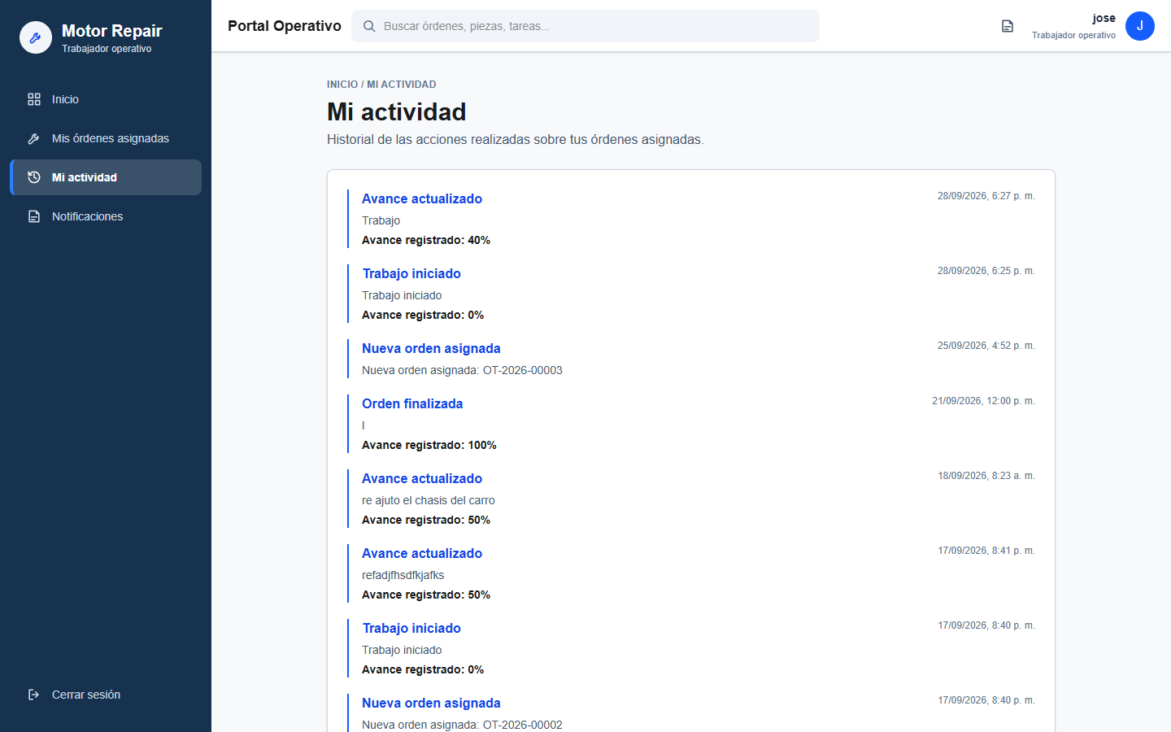
Figura 7: Módulo 'Mi actividad' con el registro histórico de acciones del mecánico.
11.2 Centro de Notificaciones
El módulo 'Notificaciones' informa oportunamente cuando se le asigna un nuevo motor o cuando bodega aprueba o rechaza una solicitud de repuestos enviada previamente.
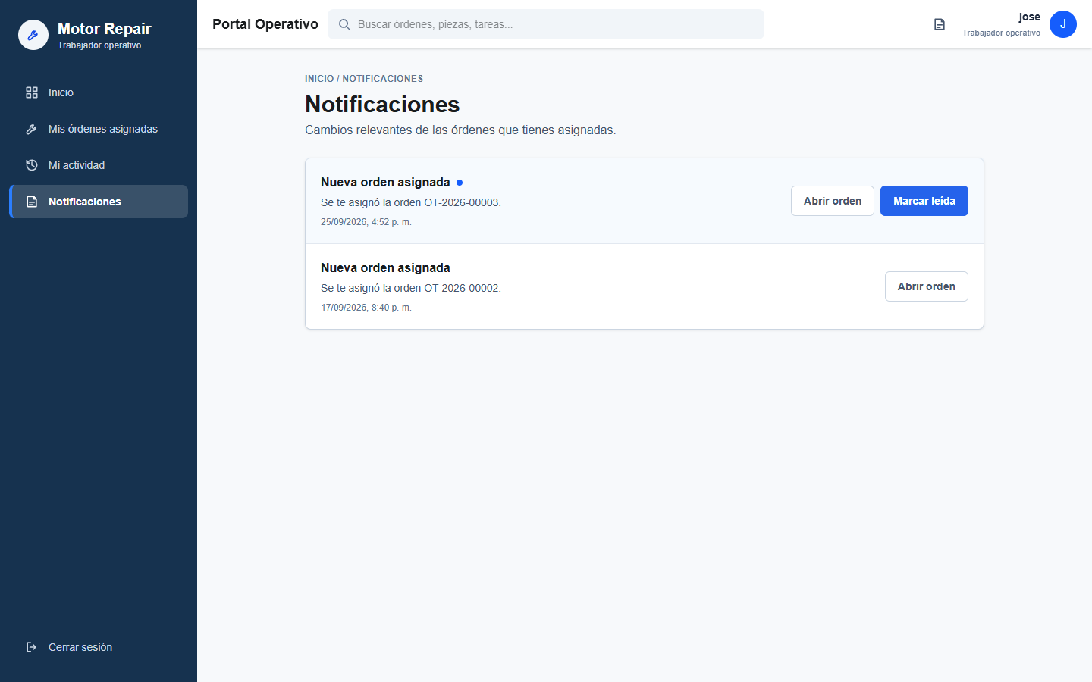
Figura 8: Centro de notificaciones operativas del personal de taller.
12. Buenas Prácticas y Preguntas Frecuentes
¿Con qué frecuencia debo actualizar el porcentaje de avance?
Se recomienda actualizar el avance al finalizar cada hito importante (ej. desarme completado: 25%, maquinado terminado: 60%, ensamble listo: 85%, pruebas satisfactorias: 100%). Esto mantiene informado al cliente y a administración.
¿Qué hacer si un repuesto necesario no aparece en el catálogo de bodega?
Comuníquese con el Encargado de Inventario o Administración para que den de alta el ítem en el catálogo y puedan procesar la compra.
¿Puedo deshacer la finalización de un trabajo?
No. Una vez presionado 'Finalizar trabajo' y confirmado al 100%, la orden se bloquea para el rol operativo. Cualquier modificación posterior requiere la intervención de un Administrador del sistema.

